# 基于HoD人体检测目前进展

## Changelog

|  |  |  |  |
| --- | --- | --- | --- |
| 版本号 | 变更人 | 变更说明 | 变更时间 |
| V1.0 | 张琛 | 初稿 | 2015/04/26 |

## 编写目的

本报告主要展示了基于HoD的人体检测目前结果，以及论文中存在的问题以及目前的解决方案。

## 算法流程

表 1符号表

|  |  |
| --- | --- |
| 符号 | 备注描述 |
| n | 某帧深度图的最大深度值 |
| $$X=\left[x_{1},x_{2},…, x_{n}\right] \left(x_{1}<x_{2}<…<x_{n}\right)$$ | 升序排列的深度值序列 |
| $$Y=\left[y_{1},y_{2},…, y_{n}\right]$$ | X各元素对应的直方图统计量 |
| $$P=\left[p_{1},p_{2},…, p_{k}\right] \left(k<n\right)$$ | Y中出现的峰值序列，按深度大小升序排列 |
| k | 峰值个数 |
| $$T\left(≈40cm\right)$$ | 人体区域深度极大值极小值之差 |
| i | 迭代变量i=1:k |
| $${dmat}_{j}$$ | 第j帧深度图（矩阵） |

算法的主要步骤为：

1. 直方图 HoD 统计
2. 峰值检测
3. 种子点选取
4. 区域增长

## 各步骤结果

### 直方图 HoD 统计 & 峰值检测

如图1所示，蓝色柱状图为深度值频数分布；红点为直方图中检出的峰值，峰值检测算法为：

$y_{i}$ 是峰值，如果满足：

$$\left\{\begin{aligned}y_{i}>y_{i-1} \\ {y_{i}>y}_{i+1}\end{aligned}\right.$$

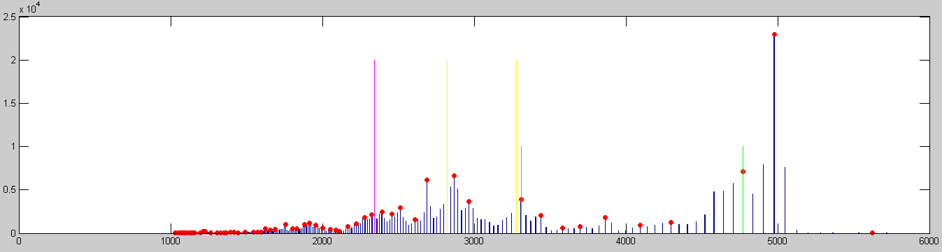

图 1 直方图与峰值检测

### 3. 种子点选取

论文[2]提出的“根据峰值进行分割”的算法存在问题。如图2红框所标注，第 (ii) 步，在第一遍分割之后，如何重新计算峰值序列不明确。

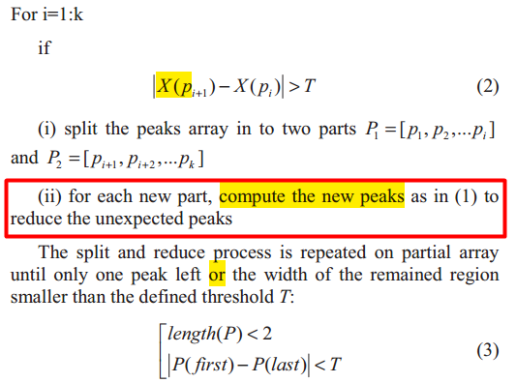

图 2 论文[2]提出的基于峰值的分割算法

目前我采取的办法为，对孙国飞粗匹配得到的头部候选区域进行过滤。过滤算法是经验性的，如果候选点M满足条件：

hist(M) > 3000 && mean_neighbor(M) > 2000 （数值单位：毫米）

则判定为人体头部。过滤结果如图3所示，黄点表示正确点，保留；洋红色点表示错误，舍去：

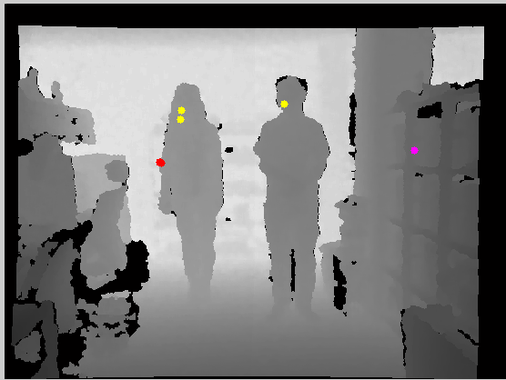 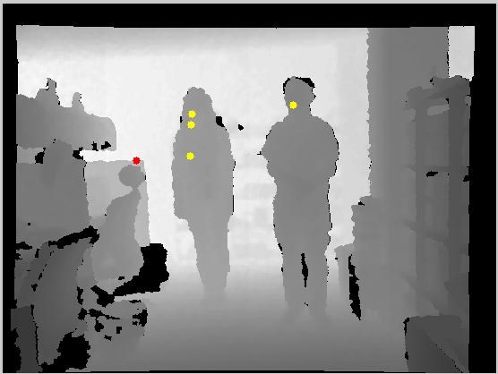

3(a) 正确的过滤结果

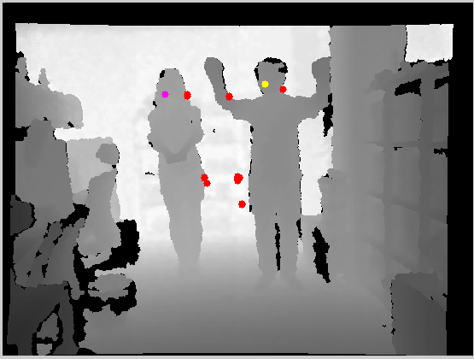

3(b) 错误的过滤结果

图 3 候选点进一步过滤结果

### 4. 区域增长

对原灰度图进行区域增长，无法分割脚部与地面，如图4所示：

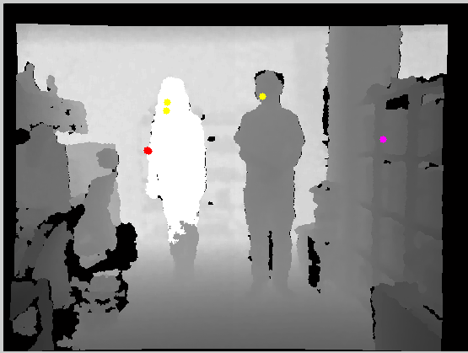 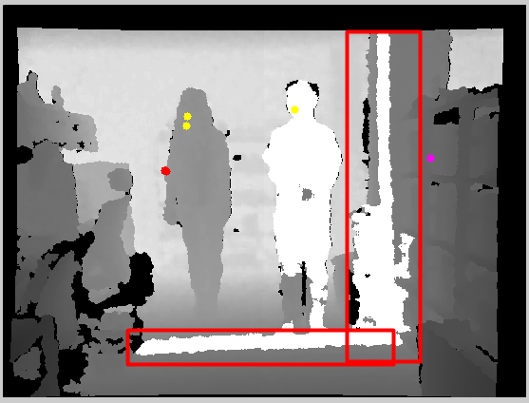

4(a) 阈值偏小 4(b) 阈值偏大

图 4 阈值变化无法分离腿脚与地面

论文[1]提到一种增强脚部与地面区别度的滤波算法：

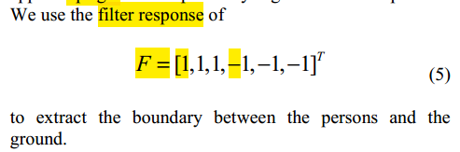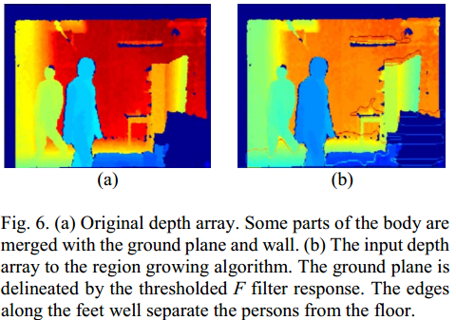

图 5 论文[1]提到的滤波核及其结果

我的实现结果为：

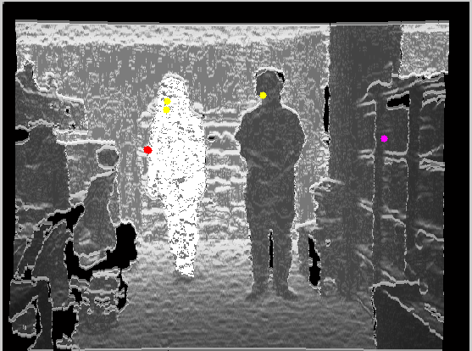 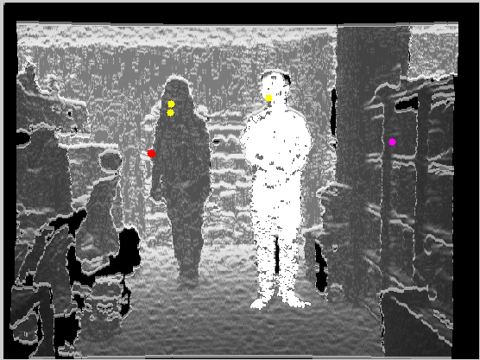

图 6 我实现的脚部与地板区分度增强 & 区域增长（白色区域标注）结果

## 参考文献

[1] Xia L, Chen C C, Aggarwal J K. Human detection using depth information by kinect[C]//Computer Vision and Pattern Recognition Workshops (CVPRW), 2011 IEEE Computer Society Conference on. IEEE, 2011: 15-22.

[2] Dinh T H, Pham M T, Phung M D, et al. Image segmentation based on histogram of depth and an application in driver distraction detection[C]//Control Automation Robotics & Vision (ICARCV), 2014 13th International Conference on. IEEE, 2014: 969-974.